PERICLE, DISCORSO AGLI ATENIESI, 431 A.C. (Atene 495 a .c.- ATENE 429 a.c.)
-Qui ad Atene noi facciamo così.
-Qui il nostro governo favorisce i molti invece dei pochi:
e per questo viene chiamato democrazia.
-Qui ad Atene noi facciamo così.
-Le leggi qui assicurano una giustizia eguale per tutti nelle loro dispute private, ma noi non ignoriamo mai i meriti dell’eccellenza. Quando un cittadino si distingue, allora esso sarà, a preferenza di altri,
-chiamato a servire lo Stato, ma non come un atto di privilegio,
come una ricompensa al merito, e la povertà non costituisce un impedimento.
-Qui ad Atene noi facciamo così.
-La libertà di cui godiamo si estende anche alla vita quotidiana; noi non siamo sospettosi l’uno dell’altro
-e non infastidiamo mai il nostro prossimo se al nostro prossimo piace vivere a modo suo.
-Noi siamo liberi, liberi di vivere proprio come ci piace e tuttavia siamo sempre pronti a fronteggiare qualsiasi pericolo.
-Un cittadino ateniese non trascura i pubblici affari quando attende alle proprie faccende private,
-ma soprattutto non si occupa dei pubblici affari per risolvere le sue questioni private.
-Qui ad Atene noi facciamo così.
-Ci è stato insegnato di rispettare i magistrati, e ci è stato insegnato anche di rispettare le leggi
-e di non dimenticare mai che dobbiamo proteggere coloro che ricevono offesa.
-E ci è stato anche insegnato di rispettare quelle leggi non scritte che risiedono nell’universale sentimento di ciò che è giusto e di ciò che è buon senso.
-Qui ad Atene noi facciamo così.
-Un uomo che non si interessa allo Stato noi non lo consideriamo innocuo, ma inutile; e benchè in pochi siano in grado di dare vita ad una politica, beh tutti qui ad Atene siamo in grado di giudicarla.
-Noi non consideriamo la discussione come un ostacolo sulla via della democrazia.
-Noi crediamo che la felicità sia il frutto della libertà, ma la libertà sia solo il frutto del valore.
-Insomma, io proclamo che Atene è la scuola dell’Ellade e che ogni ateniese cresce sviluppando in sé una felice versalità, la fiducia in se stesso, la prontezza a fronteggiare qualsiasi situazione
-ed è per questo che la nostra città è aperta al mondo e noi non cacciamo mai uno straniero.
Qui ad Atene noi facciamo così.

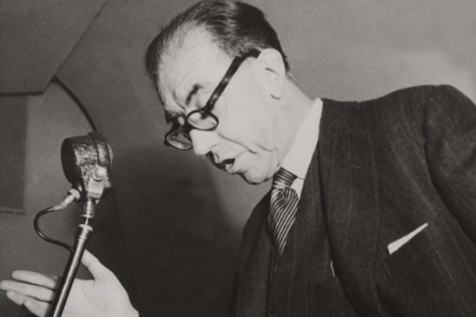
IL 2 giugno del 1946 in Italia si vota per il referendum istituzionale tra monarchia o repubblica e per eleggere l’Assemblea costituente. Per la prima volta a livello nazionale sono chiamate al voto anche le donne. L’Assemblea costituente si riunisce per la prima volta il 25 giugno 1946 e lavorerà fino al 31 gennaio 1948, per un totale di 375 sedute pubbliche.
Il 31 gennaio 1947 un Comitato di redazione composto di 18 membri presenterà all’Aula il progetto di Costituzione e il 22 dicembre verrà approvato il testo definitivo. La Costituzione repubblicana sarà promulgata il 27 dicembre 1947 ed entrerà in vigore il 1° gennaio 1948.
Sette anni più tardi, il 26 gennaio 1955, Piero Calamandrei, (FIRENZE 1889-FIRENZE 1956) membro dell’Assemblea Costituente, parteciperà ad un ciclo di conferenze sulla Costituzione rivolte agli studenti, tenendo uno dei discorsi più noti e più belli che sul valore della Carta costituzionale siano mai stati fatti.

Una delle offese che si fanno alla Costituzione è l’indifferenza alla politica. È un po’ una malattia dei giovani l’indifferenza. "La politica è una brutta cosa. Che me m’importa della politica?" Quando sento fare questo discorso, mi viene sempre in mente quella vecchia storiellina che qualcheduno di voi conoscerà: di quei due emigranti, due contadini che traversano l’oceano su un piroscafo traballante. Uno di questi contadini dormiva nella stiva e l’altro stava sul ponte e si accorgeva che c’era una gran burrasca con delle onde altissime, che il piroscafo oscillava. E allora questo contadino impaurito domanda ad un marinaio: «Ma siamo in pericolo?» E questo dice: «Se continua questo mare tra mezz’ora il bastimento affonda». Allora lui corre nella stiva a svegliare il compagno. Dice: «Beppe, Beppe, Beppe, se continua questo mare il bastimento affonda». Quello dice: «Che me ne importa? Un n’è mica mio!». Questa è l’indifferenza alla politica. È così bello, è così comodo! è vero? è così comodo! La libertà c’è, si vive in regime di libertà. Ci sono altre cose da fare che interessarsi alla politica! Il mondo è così bello vero? Ci sono tante belle cose da vedere, da godere, oltre che occuparsi della politica! E la politica non è una piacevole cosa. Però la libertà è come l’aria. Ci si accorge di quanto vale quando comincia a mancare, quando si sente quel senso di asfissia che gli uomini della mia generazione hanno sentito per vent’anni e che io auguro a voi giovani di non sentire mai. E vi auguro di non trovarvi mai a sentire questo senso di angoscia, in quanto vi auguro di riuscire a creare voi le condizioni perché questo senso di angoscia non lo dobbiate provare mai, ricordandovi ogni giorno che sulla libertà bisogna vigilare, vigilare dando il proprio contributo alla vita politica….(…)
In questa Costituzione c’è dentro tutta la nostra storia, tutto il nostro passato, tutti i nostri dolori, le nostre sciagure, le nostre gioie. Sono tutti sfociati qui in questi articoli; e, a sapere intendere, dietro questi articoli ci si sentono delle voci lontane...(…)
Quanto sangue, quanto dolore per arrivare a questa costituzione! Dietro ogni articolo di questa Costituzione, o giovani, voi dovete vedere giovani come voi caduti combattendo, fucilati, morti di fame nei campi di concentramento, morti in Russia, morti in Africa, morti per le strade di Milano, per le strade di Firenze, che hanno dato la vita perché libertà e la giustizia potessero essere scritte su questa carta. Quindi, quando vi ho detto che questa è una carta morta, no, non è una carta morta, è un testamento, è un testamento di centomila morti.

